Le thermomètre
Le thermomètre sert à mesurer la température.
Quand la température augmente, le liquide monte dans le tube.
Quand la température baisse, le liquide descend dans le tube.
On peut lire la température en regardant à quelle graduation le liquide se trouve.

Remets les étiquettes à leur place : tube en verre – grande graduation – petite graduation – degré Celsius – réservoir – liquide coloré

Pour lire correctement une température, je dois :
1°) Repérer le 0°
2°) Compter vers le __________ si la température a un – (température négative).
3°) Compter vers le __________ si la température a un + (température positive).

Colorie :
- en rouge la partie du thermomètre au-dessus de 0°C.
- en bleu la partie du thermomètre en-dessous de 0°C.
- place 14°C et -14°C

A toi maintenant !
Complète en dessinant l’alcool coloré ou écris les températures (Attention à être précis) :

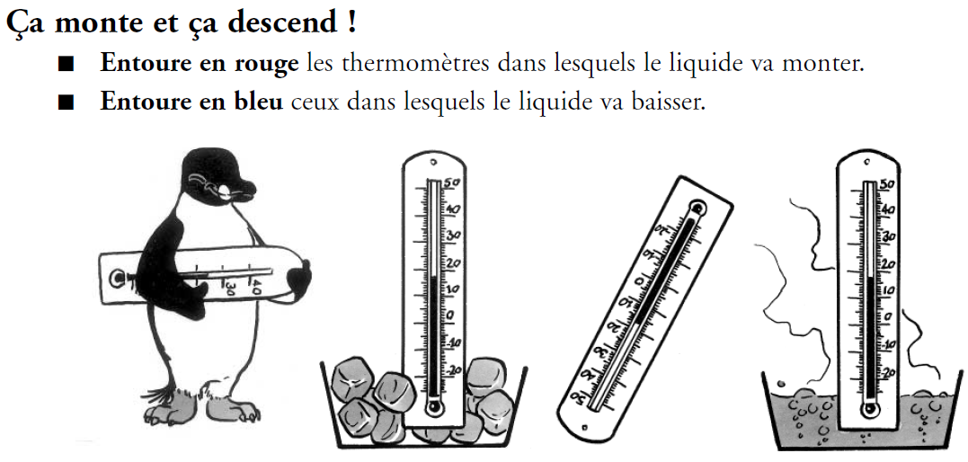

Le thermomètre
Le thermomètre sert à mesurer la température.
Quand la température augmente, le liquide monte dans le tube.
Quand la température baisse, le liquide descend dans le tube.
On peut lire la température en regardant à quelle graduation le liquide se trouve.
tube en verre
grande graduation
petite graduation
degré Celsius
liquide coloré
réservoir
Remets les étiquettes à leur place : tube en verre – grande graduation – petite graduation – degré Celsius – réservoir – liquide coloré

Pour lire correctement une température, je dois :
1°) Repérer le 0°
2°) Compter vers le __bas_____ si la température a un – (température négative).
3°) Compter vers le __haut_____ si la température a un + (température positive).

Colorie :
- en rouge la partie du thermomètre au-dessus de 0°C.
- en bleu la partie du thermomètre en-dessous de 0°C.
- place 14°C et -14°C

A toi maintenant !
Complète en dessinant l’alcool coloré ou écris les températures (Attention à être précis) :

34°C 15°C 10°C 5°C

